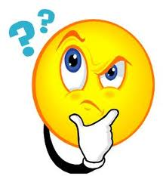

Ik wil meer te weten komen over de verschillende standen in deze tijd.

Ik wil meer te weten komen over   
Monniken en ridders

Ik wil meer weten over de Noormannen en hun invallen…

Wat heeft Dorestad te maken met deze tijd?

Hoe ziet het dagelijks leven van een monnik eruit?

Hoe ziet het dagelijks leven van een ridder eruit?

Wat heeft Karel de Grote met deze tijd te maken?

Wie is Bonifatius?